Елементи ландшафтного дизайну

Вивчення нового матеріалу:
- дизайнер ландшафту -
Із давніх часів художньою облаштованістю земельних ділянок займалися садівники. Вони розбивали парки, клумби, прикрашали замки і садиби витонченими композиціями із квітів. Ідея художньої облаштованості земельних ділянок, що виникла в деякі часи не втратила актуальності дотепер. Мода на мальовничий пейзаж повернулася і виникла потреба у нових фахівцях із ландшафту. Дизайнер із ландшафту – це і архітектор, і інженер – будівельник, і дендролог, і флорист. Розроблення ландшафтного проекту починається із виконання креслення, а якщо земельна ділянка досить велика, то може знадобитися топографічна зйомка. Крім того, дизайнер із ландшафту займається інженерно - будівельними роботами (поливальна й дренажна системи, доріжки, огородження, альтанки).

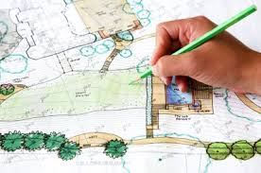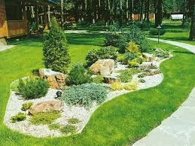

Людина цієї професії має добре розбиратися в різноманітті квітів, трав, дерев та кущів. Створений дизайнером сад повинен мати красивий вигляд й опівдні, і надвечір, і при весняному цвітінні й у золоті осіннього листя.
– дизайнер інтер’єру -
Гарно і затишно в оселі лише тоді, коли люди дбають про своє житло й намагаються його прикрасити.
Естетичне оформлення інтер’єру квартири чи будинку – досить складна справа, адже тут необхідно враховувати оформлення стін, підлоги, вікон, меблів, дверей та освітлення. На оформлення приміщень впливає мода і традиції. У вирішенні інтер’єру переважають ті інші кольорові сполучення.
Найкраще, коли в кімнаті переважає один чи два кольори, які добре поєднуються між собою.
Дехто намагається придбати в квартиру багато усіляких модних дрібничок. Проте мода швидко змінюється, і невдовзі квартира перетворюється у меблевий чи господарський магазин.
До естетичного оформлення приміщень слід ставитись надзвичайно вдумливо. Бажано, щоб предмети у приміщенні були близькими за стилем. Прикрашаючи житло, не можна забувати про головне призначення кожного приміщення.
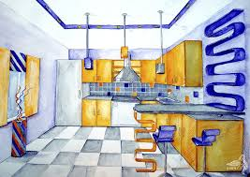
Кожна сім’я створює затишок в оселі по – своєму. Вона тільки тоді стає неповторною, коли уособлює індивідуальність мешканців. Це можуть бути речі виготовлені власними руками. Майстерно виконані диванні подушки, вишиті серветки, штучні бонсаї, різьблені полиці будуть милувати око. Головне їх вдало поєднати із рештою предметів в інтер’єрі.
Естетично оформлюючи свою квартиру чи будинок, слід пам’ятати, що по – справжньому красиво виглядає лише чиста і охайна оселя.
– дизайнер флориста -
Підбір рослин для приміщення. Квіти прикрашають будь – які приміщення. Вони піднімають людині настрій, відволікають від неприємних думок, наповнюють приємними пахощами повітря.
У кімнатах найчастіше вирощують багаторічні квіти. Такі квіти залишаються зеленими протягом усього року. Щоб квіти справді буяли і радували своєю зеленню, слід правильно і систематично за ними доглядати. Рослинам потрібні світло, тепло і волога. Але різним квітам у різній кількості. Найбільше люблять світло рослини, які прийшли до нас із сонячних країн: кактуси, пеларгонія, олеандр, клівія. У кімнаті з вікнами на південь краще вирощувати фікуси та пальми. Найбільше люблять тінь плющ, традесканція. Їх ставлять подалі від вікна.
Деякі рослини ( апельсин, лимон, примула) не люблять, щоб їх переставляли з місця на місце, вони звикають до певного положення відносно джерела світла.
Звичайні глиняні горщики є кращими для рослин, оскільки добре пропускають вологу і повітря.
Кімнатні рослини естетичніше виглядають, якщо їх розмістити на різних декоративних підставках, спеціальних кашпо, що виготовлені із лози, дерева, або плетені із шнура.

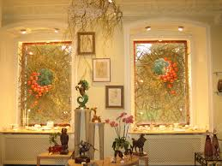
Підбір рослин для території. Відповідно до нової тенденції у квітництві стало модним створювати строкаті суміші із різноманітних рослини, саджають упереміж і як можна щільніше одна до одної. Такий квітник схожий на квітучі луки.
При правильному компонуванні рослин квітник буде радувати нас із початку весни до пізньої осені, створюючи чудовий настрій (демонстрація ілюстрацій квітників із різноманітними рослинами, що мають різні терміни цвітіння).
Красивий вигляд має квітник, у якому рослини гармонують між собою за величиною куща й квітів, а також за формою листя.
Підбір кущів. Крім таких кущів, як калина, бузок, жимолость, у сучасному ландшафтному дизайні стали широко використовуватися рослини, що дозволяють створювати живоплоти: одно – і багатолітні ліани, іпромея триколірна, гортензія черешкова, плющ звичайний, дівочий виноград, кірказон, клематіс, троянди, що плетуться.
Живопліт приховує зону відпочинку від чужих очей, захищає від вітру і пилу, має привабливий зовнішній вигляд і не потребує багато місця. Висаджені у
поточному сезоні рослини швидко обплітають високі стіни, огорожі, конструкції альтанок.
- історія -
Українська хата, її зовнішній вигляд, розміщення та вигляд кімнат і меблів на всій території України дуже схожі.
Якщо із сіней увійти до кімнати, то по одному боці побачимо велику піч, а за нею дерев’яний поміст для спання або ліжко. По другому боці від входу міститься «мисник», тобто відкриті полиці на посуд. Навпроти входу, під стіною та навпроти пола стоять лавки. В куті, де сходяться лавки – найпочесніше місце («покуття»); там стоїть стіл, а біля столу – ослін (переносна лавка без опертя). Важливою річчю є ще скриня, де зберігається одяг та інші цінні речі. Над полом вішають колиску для дітей; над полом є також жердки, на які вішають одяг. Між дверима і піччю стоять «кочерги», або «коцюби», а коло мисника віник і відро з водою (іноді вони стоять у сінях). Стіл, іноді ліжко і мисник, а перед усім скриня бувають прикрашені. Крині розписують квітами, інші меблі різьблять. Останнім часом у хатах трапляються стільці і тапчани.

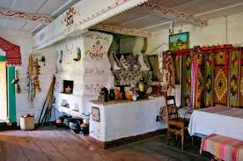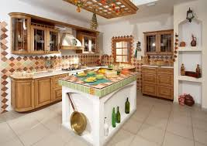

Над покуттям вішають ікони. Чим багатша хата, тим більше ікон, іноді вони тягнуться вздовж обох стін над лавками. Ікони подекуди ставлять на різьблених полицях; ці полиці називають божником. Образи прикрашають сухими квітами і пахучим зіллям; деколи під ними в куті висить лампадка. Над іконами вішають вишивані рушники. Коло образів зберігаються також пляшечка з йорданською водою, і свячена свічка, яку запалюють під час великих громовиць або коли хтось вмирає. Хату прикрашають ще деякі вироби так званого ужиткового мистецтва, з них найбільш поширена вишивка, а в деяких околицях – килими та ліжники.
- Знання з яких дисциплін необхідні дизайнеру з ландшафту (приміщення)?
Для роботи дизайнером із ландшафту доцільно мати архітектурну освіту. Крім того, необхідним є знання як технічних, так і гуманітарних дисциплін: біології, хімії, креслення, аромотерапії, квіткового фен - шуя, психології.
Сучасний дизайнер повинен бути в курсі всіх новинок і останніх тенденцій у світі дизайну.
- Які вимоги до особистісних якостей людини ставить професія дизайнера з ландшафту?
Людини цієї професії повинна мати художній смак і творчі здібності. Інакше навіть серйозна академічна підготовка не принесе успіху – відсутність смаку і почуття міри здатні „убити” навіть самий вдалий проект. Невід’ємною рисою характеру людини, що обрала цю професію, самовіддана любов до природи.
- Де можна здобути відповідні знання?

Знання з ландшафтного дизайну можна одержати на короткотермінових (1 – 2 місяці) курсах фітодизайну при Інституті дизайну України, Міжнародній Академії Флористики. В Україні фахівців із садово – паркового господарства готують у Національному університеті біоресурсів і природокористування та у Харківському Національному університеті міського господарства.
- Де можна застосувати набуті знання?
Попит на фахівців із ландшафтного дизайну зростає. Ця професія переходить у категорію модних. Створюються фірми, що займаються ландшафтним проектуванням, комплексним озелененням і благоустроєм території (газони, квітники, альпійські гірки, водойми), установкою теплиць. Цими послугами користуються як приватні особи, що бажають облаштувати свої присадибні ділянки, так і фірми, які впорядковують території, що прилягають до офісів. Можна також працювати у відомих студіях і салонах і, врешті – решт, відкрити свою справу.
Домашнє завдання

Підготувати повідомлення за однією із запропонованих тем:
„Елементи ландшафтного дизайну: японський сад”;
„Елементи ландшафтного дизайну: французький сад”;
„Елементи ландшафтного дизайну: англійський сад”.

